I Premi sono offerti dall’Associazione Culturale Musicale “Gian Matteo Rinaldo” di Sambuca di Sicilia (Ag)

Art. 11 In caso di registrazioni o riprese radiofoniche e/o televisive i concorrenti non avranno diritto a pretesa o richiesta finanziaria nei riguardi dell’Organizzazione.

Art. 12 Ai sensi della legge n. 196/2003 sul “Trattamento dei Dati Personali”, l’Associazione Culturale Musicale “Gian Matteo Rinaldo” informa i partecipanti che i dati forniti saranno dalla stessa utilizzati esclusivamente per le procedure del concorso.

Art. 13 L’iscrizione al Concorso implica l’accettazione totale ed incondizionata del presente regolamento.

Organizzazione
A cura dell’
Associazione Musicale Culturale
“GIAN MATTEO RINALDO”
Sambuca di Sicilia (AG)

Direttore Artistico M.stro Rinaldo Giuseppe
Presidente Prof. Vinci Teresa
Vice-presidente Dott. Antonio Giovinco
Consiglieri Dott. Rinaldo Claudio – Rag. Vinci Paola
Segretario Amministrativo M.stro Rinaldo Salvatore

Segreteria Concorso:
Vicolo Rinchio, 20 – Sambuca di Sicilia –
Cell. 339 2239158

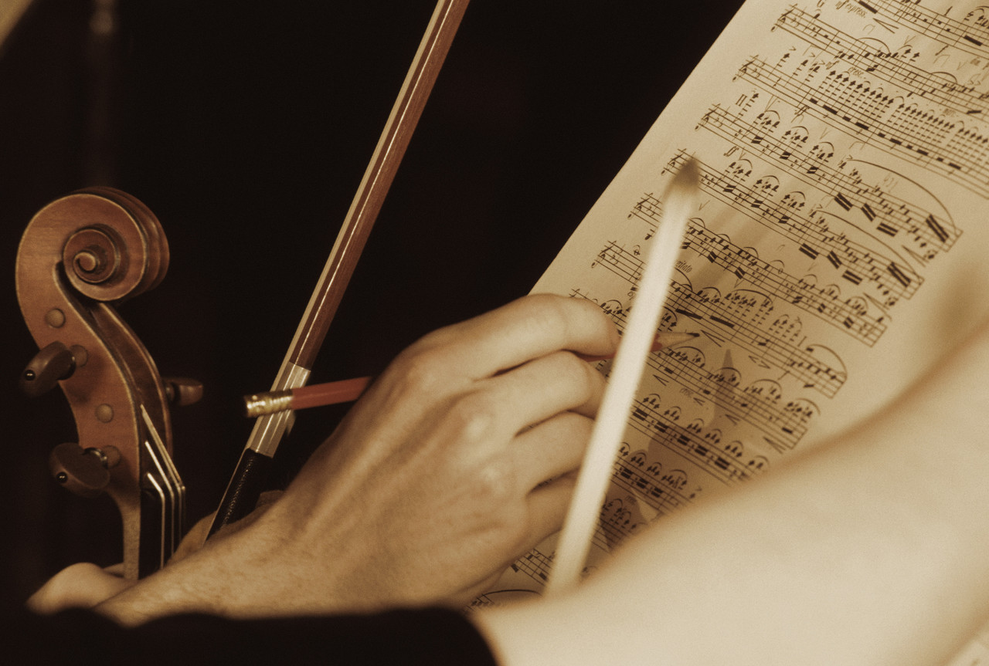
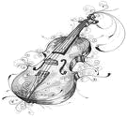
Associazione Musicale Culturale
“Gian Matteo Rinaldo”
Sambuca di Sicilia - Agrigento

indìce il
VI Concorso Nazionale di Poesia a tema
Trofeo Premio
"Gian Matteo Rinaldo"

11 Giugno 2014
Teatro Comunale L’Idea di Sambuca di Sicilia

Il Presidente Pro.f. Maria Teresa Vinci

Il Direttore Artistico Prof. Giuseppe Rinaldo


Scadenza di presentazione elaborati:
31 Maggio 2014

Regolamento

Art. 1 L’Associazione Culturale Musicale “Gian Matteo Rinaldo” di Sambuca di Sicilia in occasione del Concerto Bandistico Memorial “Gian Matteo Rinaldo” 2014, indìce il VI Concorso Nazionale di Poesia a Tema “Premio Gian Matteo Rinaldo” con lo scopo di promuovere l’arte musicale, e attraverso di essa la memoria del giovane scomparso all’età di 18 anni.

Art. 2 Il Concorso si svolgerà l’11 Giugno 2014 a Sambuca di Sicilia (Ag) presso il Teatro Comunale L’Idea.

Sezioni
Art. 3 Il Concorso è aperto a giovani e meno giovani, residenti in Italia, e si articolerà in tre (3) sezioni in base all’età. I concorrenti possono scegliere uno fra tre temi a cui fare riferimento negli elaborati: I Tema) a Gian Matteo…, II Tema) La Banda…, III Tema) La Musica… Se il lavoro presentato non fa riferimento ad uno dei temi sopra citati verrà squalificato dal concorso. Il testo della poesia può essere o in lingua italiana o in dialetto siciliano, deve essere un elaborato inedito e non deve aver ricevuto premi o segnalazioni in altri concorsi, pena la squalifica.

- I Sezione Scuola Elementare

- II Sezione Scuola Media – Istituto Superiore

- III Sezione Università - Adulti

Modalità di Partecipazione

Art. 4 L’elaborato, va inviato solo ed esclusivamente con Raccomandata postale senza avviso di ricevimento entro il termine del 31 Maggio 2014 (farà fede il timbro postale), al seguente indirizzo: Associazione Culturale Musicale “Gian Matteo Rinaldo” Via A. Gramsci n. 20 – 92017 Sambuca di Sicilia (Ag). Per partecipare al Concorso bisogna inviare un plico contenente due buste chiuse e senza indicare il Mittente:
1ª Busta dovrà contenere due (n.2) copie dell’elaborato (poesia) in forma rigorosamente anonima e priva di qualsiasi segno di riconoscimento. Inoltre, ogni copia deve essere contrassegnata a piè di pagina, in modo chiaro e visibile da un motto e dalla sezione a cui partecipare.
2ª Busta chiusa sulla quale all’esterno dovrà apparire ben visibile lo stesso motto e la sezione alla quale si partecipa, già contrassegnati nell’elaborato (poesia) e dovrà contenere all’interno: una copia di un valido documento d’identità e un numero di telefono fisso o cellulare.
Quote di iscrizioni

Art. 5 Il Concorso di poesia a tema è gratuito.

Art. 6 Ogni concorrente può partecipare in base all’età ad una delle categorie sopra citate. Non è consentito iscriversi ad una categoria superiore a quella corrispondente all’età.

La Commissione Giudicatrice

Art. 7 La Commissione Giudicatrice la cui nomina è riservata all’Associazione organizzatrice, sarà formata da un Poeta, da un docente di Lettere e da un Giornalista. Fanno parte della commissione senza diritto di voto: il Direttore Artistico dell’Associazione, il Presidente, il Vice-presidente, un Consigliere, e il Segretario Amministrativo. I concorrenti saranno valutati con un punteggio che va da 1 a 10. La votazione sarà determinata dalla media risultante dai voti dei componenti della commissione.

Art. 8 Non verranno assegnati premi ex – aequo e pertanto in tale caso verrà aperta la discussione tra i membri della Commissione e ripetuta la votazione.

Art. 9 La Commissione, il cui giudizio è inappellabile ed insindacabile, potrà riservarsi la facoltà di non assegnare quei premi per i quali non risultasse un adeguato livello artistico.

Premi

Art. 10 Verrà premiato il primo, il secondo e il terzo classificato di ciascuna sezione. Il risultato finale con le relative premiazioni avverrà durante il Concerto Memorial “Gian Matteo Rinaldo” che si terrà l’ 11 Giugno 2014 presso il Teatro Comunale L’Idea di Sambuca di Sicilia (Ag) alle ore 20.30.

Sezioni I, II, III
- Ai primi classificati: coppa, diploma di partecipazione
- Ai secondi classificati: coppa e diploma di partecipazione
- Ai terzi classificati: coppa e diploma di partecipazione

Ad ogni concorrente non premiato sarà rilasciato un Attestato di Partecipazione.

